Tabla de contenido

Inicialización 1

Modo crucero: 2

Salida de crucero: 2

Anexo Versión 2.3.6 3

Anexo Versión 2.5.0 3

Monitorización Serial Plotter: 4

# Inicialización

En primer lugar, el sistema toma lectura del acelerador para verificar que da una medida correcta. En caso de no tomarse una medida válida, se emite un tono **morse SOS** que informa de que se ha producido un error en la lectura y se anulará el módulo de asistencia. *Es preciso arrancar con el acelerador al mínimo para evitar alertas*.

1 tono + 3 tonos – Inicialización sin ayuda 6kmh

1 tono + 2 tonos + 3 tonos – Inicialización con ayuda 6kmh

El primer tono inicializa y los tres últimos tonos concluyen la inicialización.   
Si se mantiene pulsado el freno durante el arranque, se emiten dos tonos intermedios que avisan de la activación de la asistencia en salida 6kmh. Esta funcionalidad se puede anular poniendo la **variable freno_pulsado** a false.

Se puede customizar este proceso con las siguientes variables

* **retardo_ayuda_arranque:** Tiempo en ms que queremos retardar la ayuda al arranque para evitar salidas involuntarias si alguien toca el acelerador o por nuestra seguridad.
* **activar_progresivo_ayuda_arranque:** Si está a true, permite iniciar la ayuda al arranque aplicando más potencia al inicio y bajando hasta los 6kmh para salir con más alegría.
* **v_salida_progresivo_ayuda_arranque:** Potencia con la que se inicia la ayuda a 6kmh si la variable anterior está a true.

# Modo crucero:

El modo crucero puede ser desactivado cambiando la variable **modo_crucero** a false.

En caso de tener el crucero activado, para fijarlo, según la configuración seleccionada, se tendrá que mantener la posición del acelerador durante el tiempo definido en la variable **pulsos_fijar_crucero**.

Existen dos valores por defecto. si la variable se encuentra configurada a **valor 2** el crucero se fijará constantemente y no se emitirá ningún tono de aviso.

Si se utiliza cualquier **valor por encima de 2 (por defecto 14)**, la velocidad se fijará en el tiempo seleccionado. (por defecto 1960ms) y se emitirá un tono de aviso de que se ha fijado el crucero siempre que se haya superado el valor de 14.   
En ese momento ya se puede soltar el acelerador y disfrutar del valor seleccionado mientras se esté pedaleando.

***El acelerador prevalecerá siempre por encima del crucero, ya sea un valor superior o inferior al crucero.***

A partir de la versión 2.5.0 se ha incluido un nuevo comportamiento configurable que bloquea el acelerador por debajo del valor de crucero. Ver Anexo Versión 2.5.0.

Si se deja de pedalear, se dejará de entregar potencia al motor, y si se vuelve a pedalear, se iniciará el progresivo aplicando la potencia al motor.

Si estando con el crucero fijado se deja de pedalear y se interactúa con el acelerador, estando activada la ayuda a 6kmh, se empezará a entregar potencia al motor al valor 6kmh. En el momento que el acelerador llegue al estado de reposo, se anulará el crucero.

# Salida de crucero:

Existen dos métodos:

* Manteniendo pulsado el freno durante tres segundos (puede ser otro valor distinto cambiando la variable **pulsos_liberar_crucero**)
* Sin pedalear, acelerar y soltar el acelerador. (Se puede desactivar poniendo la variable liberar_crucero_con_acelerador a false).

## Anexo Versión 2.3.6

En la versión 2.3.6, se ha añadido junto al .ino del programa principal varios archivos de configuración con los que cargar los valores por defecto.

* config_tiempo
* config_continuo
* config_custom

El las primeras líneas del código del .ino se puede comentar/descomentar la versión de configuración que sea de tu agrado.

Hemos dejado un archivo custom, en el que se puede probar a realizar cambios a gusto de cada uno, sin perder los valores que hemos definido en las versiones por defecto.

El código de la versión 2.3.6 puede ser localizado en github en la rama develop del repositorio de d0s1s.

Esta versión pasará a master en el momento que veamos que la versión es completamente estable.

## Anexo Versión 2.5.0

Se ha implementado un cambio para mejorar la usabilidad, que permite bloquear la acción del acelerador por debajo de la velocidad de crucero.   
  
Con esta opción se conseguirá que si tenemos un crucero fijado no tendamos caída de potencia al interactuar con el acelerador.   
  
Para activar esta funcionalidad hay que poner la variable **bloqueo_acelerador_debajo_crucero** a true.  
  
** Esta idea está basada en el funcionamiento del crucero en los coches que en la mayoría tiene un comportamiento similar y es válida para la fijación de crucero por tiempo (**En la fijación continua, no debe ser activada**).

# Monitorización Serial Plotter:

El sistema tiene configurada por defecto la validación de la lectura del acelerador si este da una medida errónea.

Si se produce este problema, durante 60 segundos se podrá realizar una monitorización de los valores de los sensores de la bicicleta.

En el siguiente caso, se puede apreciar las gráficas de valores de tres sensores

Acelerador

Freno

Pulsos pedaleo

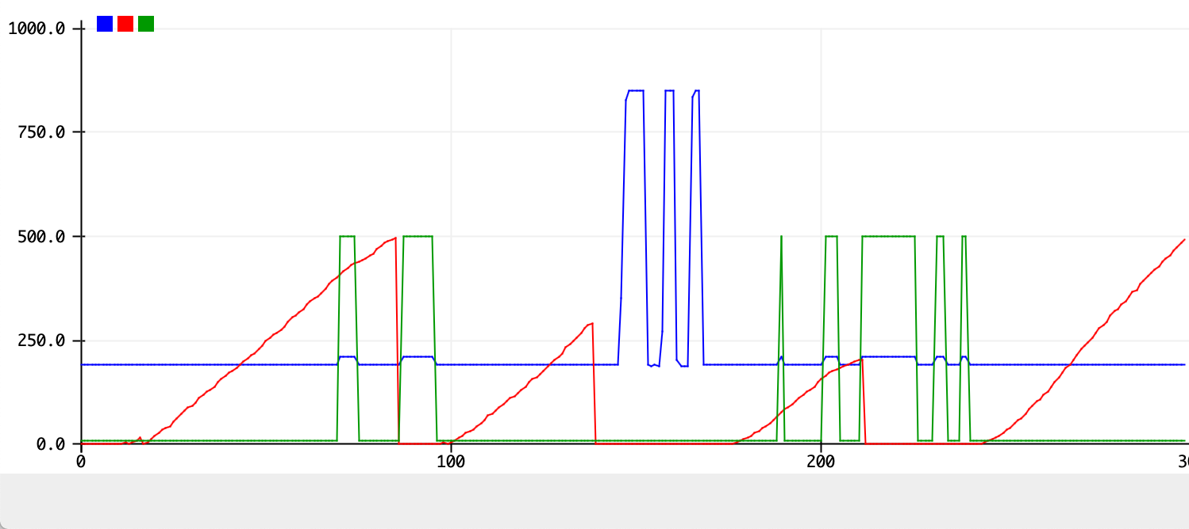

En caso de detectarse problemas en la instalación se puede forzar la entrada en este modo de monitorización, manteniendo el acelerador en un valor alto mientras se arranca el sistema.

Es necesario tener activado el serial plotter para poder mostrar estas gráficas.

<https://github.com/d0s1s/arduinofiido/tree/develop>